答案

一、填空题
1. 8421BCD码、2421BCD码、5421BCD码、余三码、格雷码、奇偶校验码
2. 逻辑表达式 真值表 逻辑图 卡诺图
3. 关门电压 开门电压
4. Q=1、=0 Q=0、=1 Q
5. 1 4
6. 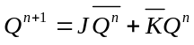
7.三角波、正弦波等变化缓慢的波形
8.二进制代码转换成相应模拟电压

二、选择题
1.C 2.D 3. A 4. A 5. C
6.B 7.C 8.D 9.B 10.C

三、判断题
1. √ 2.√ 3.√ 4.× 5.×
6.× 7.√ 8.× 9.× 10.√

四、化简题
- F=A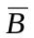+ D
- F（A，B，C，D）= + 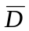+ A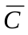

五、画波形图
1.Y=AB=AC
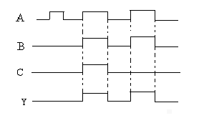
2.
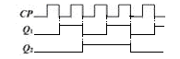

六、综合设计题:
1.Y=  +B+BC+A+AC+AB
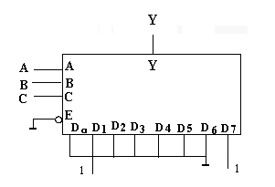

2.利用74LS161的同步置数功能构成七进制计数器。

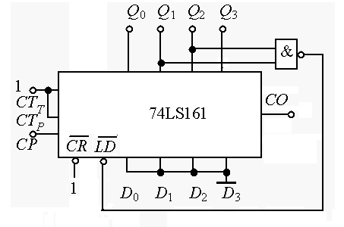
七、数制转换
- （0.742）₁₀ =(0.101111) ₂
- (11001.01 )₂=( 25.375) ₁₀
3. （6DE.C8）₁₆ =( 11011011110.11001000 ) ₂ = (3336.62 ) ₈=
4 （10010011）_{8421NCD}=( 93) ₁₀

八、V_{T+}=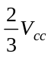=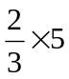=3.34(V)
V_{T-}=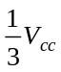=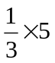=1.67(V)

